Culture, da + infinitive
Basilicata Coast to Coast (2010)

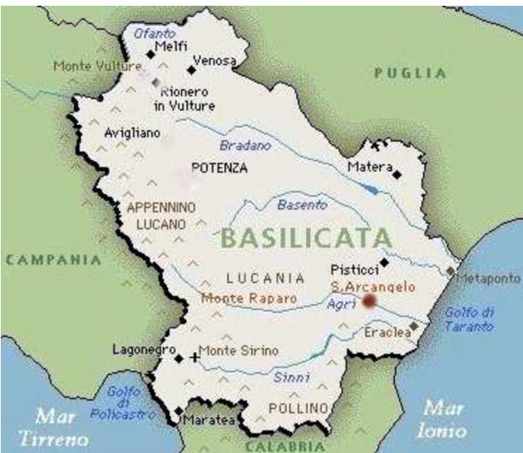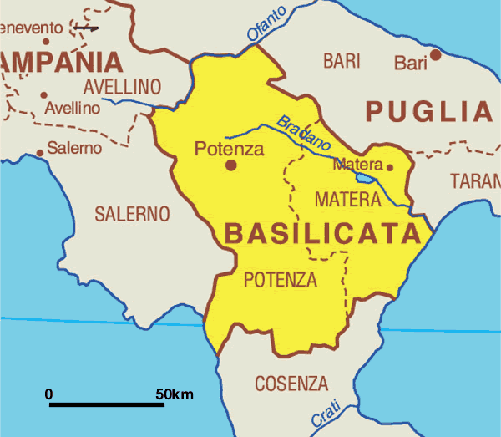

Activity 1. Before the video. In pairs or small groups, respond to the questions:

- Cos’è la Basilicata?

- una città
- una ricetta tipica a base di basilico(basil)
- una regione

- La Basilicata

- esiste davvero

- esiste solo nel film

- esisteva, ma è stata distrutta dal Vesuvio

- I mari che bagnano la Basilicata sono

- il Mediterraneo e lo Ionio
- il Tirreno e lo Ionio
- l’Adriatico e lo Ionio

- L’antico nome della Basilicata era

- Basilica
- Lucania
- Basilicus

Activity 2. Let’s get to know the main characters by watching the video clip.

- 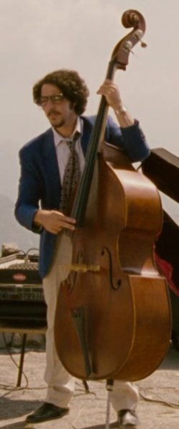 2. 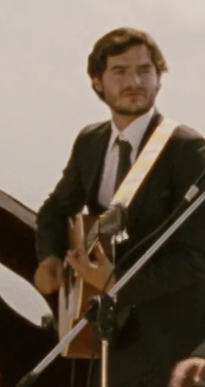 3. 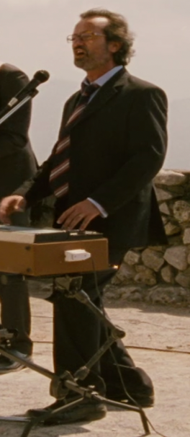 4.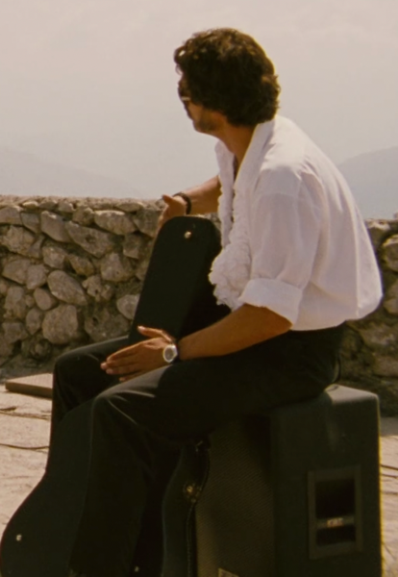 5.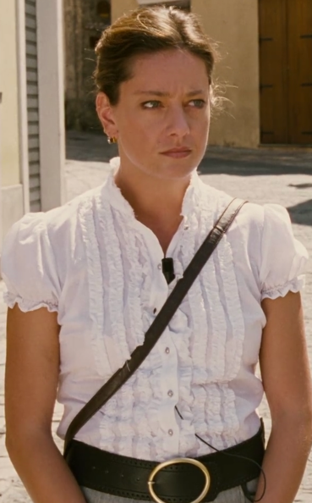

- First, decide the correct option, then find which number (above) matches the description.

Example: __5__ Tropea Limongi, la cantante/la giornalista

- __3__ alla tastiera/al piano Nicola Palmieri
- ___2_ alla chitarra/al basso Salvatore Chiarelli
- __4__ al fodero della chitarra Crocco/Rocco Santamaria
- ___1_ Al violino/al contrabasso Franco Cardillo

- Review of the imperative form. Choose the option that you see/hear from the film clip.

- Signori e Signore, trovategli/trovatevi una passione!
- Andategli/Andateci appresso fino in fondo
- Nicola, se vuoi toglierti uno sfizio (whim), fa’/fallo!
After the viewing, respond to the questions in pairs or small groups:

- A quale festival vuole partecipare Nicola? Vuola partecipare al Festival di Teatro Canzoni
- Di cosa hanno bisogno Nicola e i suoi amici per iscriversi (sign up) e partecipare al festival? Devono avere un nome del gruppo per iscriversi al festival.
- Che lavoro fa Nicola? Insegna la matematica in un liceo artistico.
- Qual è il Progetto di Nicola? Cosa devono fare i quattro amici e per quanti giorni? Vuole attraversare la Basilicata da una costa all’altra per arrivare al festival.

Discussion: speak with your instructor about the following:

- Come descrive Nicola la Basilicata? Descrive la Basilicata parlando delle cose brutte e i problemi.
- Quali problemi ha questa regione? La regione soffre di depressione e di disoccupazione giovanile.
- Cosa non c’è in questa regione, a differenza di altre regioni di Italia? In Basilicata non c’è la mafia.
- Perché, secondo te, questa è un’avventura bella da fare? Possono vedere tanti posti belli e nuovi. (Answers will vary)

Activity 3. (AGGETTIVO +) DA + INFINITO

The da + infinitive construction is fairly common in Italia. It uses the preposition “da” plus the infinitive, whereas in English we use the preposition “to” plus the infinitive. In the blank spaces, write the preposition da plus the infinitive according to the phrase.

- La Basilicata è bella ____da esplorare____ perché una regione ricca di storia, cultura, e natura. (to explore)
- In Basilicata ci sono molte città _____da vedere_____, come Maratea, Scanzano Jonico, Potenza, Matera, Aglianico, Rio Nero in Vulture, etc. (to see)
- Basilicata coast to coast è un film interessante _____da guardare_______ perché mostra paesaggi e piccoli paesi del Sud Italia che non sono molto conosciuti. (to watch)
- Le canzoni e la colonna sonora del film sono originali _____da ascoltare_____ perché raccontano l’esperienza personale e alcuni aspetti della vita quotidiana dei quattro amici. (to listen)
- A volte, i sottotitoli del film sono difficili ____da leggere______ perché traducono alcune frasi che i personaggi dicono in dialetto lucano. (to read)

Attività 4. Homework or extra activity. Watch the video clip (5:36-6:24) and fill in the spaces with the appropriate word(s).

Siamo qui per presentare il nostro progetto che si chiama 1. ________Basilicata coast to coast_________ e questo è il nostro comunicato stampa. La via è un 2. ____viaggio___ troppo corto se non lo si allunga. Con la superstrada per andare da Maratea a Scanzano Jonico ci vuole un’ora e mezza. Invece a piedi, percorrendo strade 3. ____alternative____ abbiamo calcolato di metterci circa dieci giorni. La prima considerazione è che abbiamo 4. ___tempo__ da perdere. O meglio, da regalarci. Dunque, motivo di questo viaggio è farci un 5. _____regalo____. Il senso è vedere se siamo in grado di meritarcelo (deserve it). Partiremo dopodomani mattina dalla piazzetta di Maratea, e durante il percorso proveremo le 6. ____canzoni____ che poi faremo al festival di Scanzano. Alla via così!

Attività 5. Summary of the film.

The journalist Tropea Limongi summarizes the undertaking of the four friends with these words:

“Quattro musicisti, un cavallo e un carretto. Dal Tirreno allo Jonio a piedi. ‘Basilicata Coast to Coast,’ così hanno chiamato la loro impresa. E noi siamo qui a filmare la cronaca di un anacronismo.”
How can you briefly summarize the adventure of Nicola and his friends? (ANSWERS WILL VARY)

__Nicola e i suoi amici vanno da una costa della Basilicata all’altra a piedi. Durante il viaggio praticano le canzoni che poi presentano al festival di musica quando arrivano alla loro destinazione. _________

